ПРИЛОЖЕНИЕ
Размещение ArUco маркеров на соревновательном поле

1. Оформление маркеров
Сгенерировать маркеры стандартного формата размером 6х6 можно в следующих web сервисах:
- https://chev.me/arucogen/
- https://fodi.github.io/arucosheetgen/
Примеры сгенерированных маркеров приведены ниже.
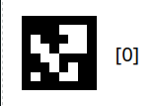 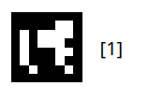 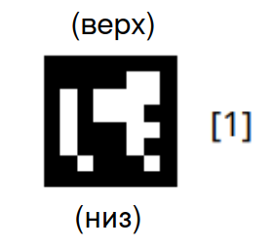
а) б) в)
Рисунок 1 - Маркеры стандартного формата размером 6х6
с подписанными ID: а) ID = 0, б) ID = 1, в) верх и низ маркера
Фактический размер маркера (размер черного квадрата) должен составлять 2х2 см. Изображения маркеров следует располагать на белом фоне. Поверхность маркера не должна быть глянцевой. Для удобства судейской коллегии, рядом с каждым маркером следует расположить значение его ID, как это показано на рисунке 1.
Каждый маркер имеет верх и низ (Рисунок 1,в), при генерации маркеров в web сервисах верхняя сторона маркера совпадает с верхней стороной экрана ПК. Не перепутать верх маркера также позволяет подпись о его ID с правой стороны.
2. Размещение маркеров на поле
Каждый маркер на поле должен иметь уникальный ID. Соревновательное поле делится на целое число ячеек (квадратных метров). Геометрический центр каждого ArUco маркера (центр черного квадрата) должен совпадать с геометрическим центром ячейки поля (Рисунок 2,а).
Ориентация маркеров относительно друг друга важна для навигации роботов. Все маркеры на соревновательное поле следует расположить так, чтобы их верха были направлены в одну сторону (Рисунок 2,а). Стороны маркера должны быть параллельны сторонам клетки соревновательного поля
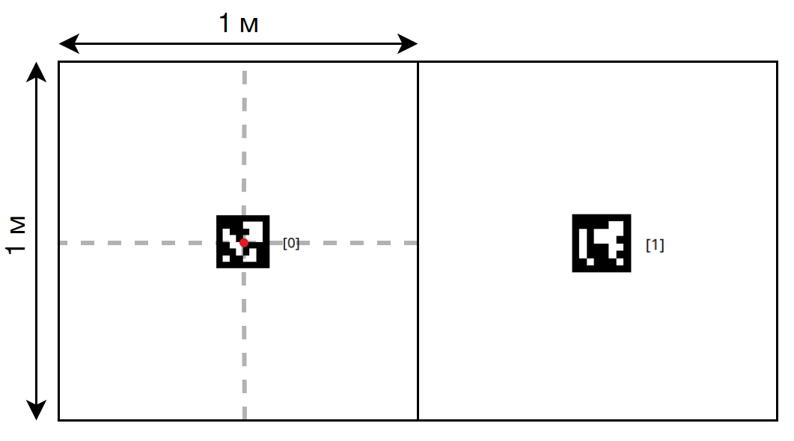
Рисунок 2 - Размещение маркеров на клетках поля
Погрешности нанесения маркеров на поле:
- Не более 5 мм между геометрическими центрами маркера и ячейки поля;
- Не более 3 градусов между параллельностью сторон маркера и клетки соревновательного поля.

